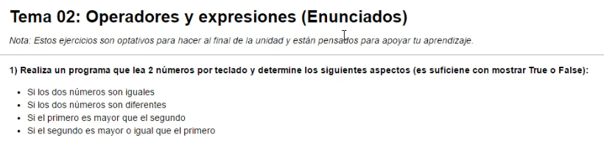

Respuesta:

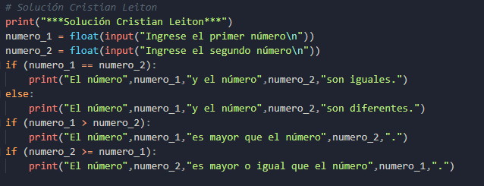

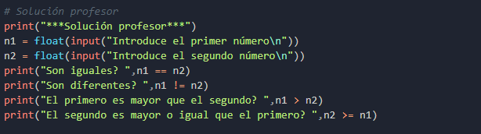



Respuesta:

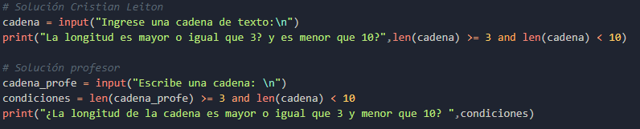

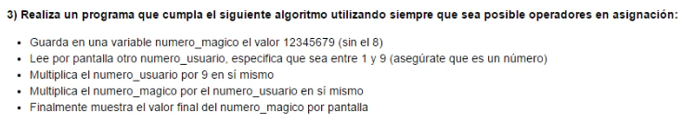

Respuesta:

